### TÌM HIỂU THÊM

Bảng dưới đây tổng kết các trường hợp có thể xảy ra khi giải bất phương trình bậc hai .

Đặt .

|  |  |  |
| --- | --- | --- |
| **Dấu của**  **Dấu của** |  |  |
| có hai nghiệm |  |  |
| có nghiệm kép |  | vô nghiệm |
| vô nghiệm |  | vô nghiệm |

Tương tự, em hãy lập bảng tổng kết các trường hợp có thể xảy ra khi giải các bất phương trình bậc hai ; ;  .

###### Bài 5: HAI DẠNG PHƯƠNG TRÌNH QUY VỀ PHƯƠNG TRÌNH BẬC HAI

Hai ô tô xuất phát tại cùng một thời điểm với vận tốc trung bình như nhau là  từ hai vị trí  và  trên hai con đường vuông góc với nhau để đi về bến  là giao của hai con đường. Vị trí  cách bến , vị trí  cách bến . Gọi  là thời gian hai xe bắt đầu chạy cho tới khi cách nhau  (Hình 31).

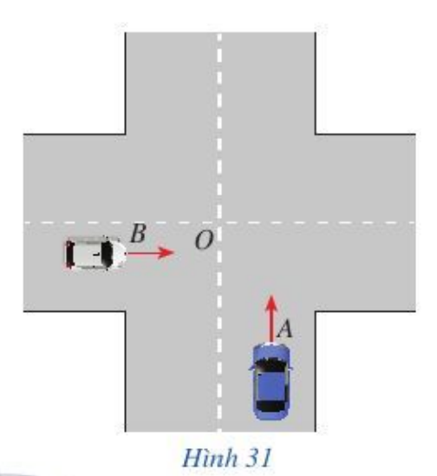

Bạn Dương xác định được  thoả mãn phương trình .

CÂU HỎI KHỞI ĐỘNG: Làm thế nào để tìm được giá trị của .

##### I. GIẢI PHƯƠNG TRÌNH CÓ DẠNG

 và  với 

Để giải phương trình , ta làm như sau:

Bước 1. Bình phương hai vế của  dẫn đến phương trình  rồi tìm nghiệm của phương trình này.

Bước 2. Thay từng nghiệm của phương trình  vào bất phương trình  (hoặc  ). Nghiệm nào thoả mãn bất phương trình đó thì giữ lại, nghiệm nào không thoả mãn thì loại đi.

Bước 3. Trên cơ sở những nghiệm giữ lại ở Bước 2, ta kết luận nghiệm của phương trình .

### Chú ý:

- Trong hai bất phương trình  và , ta thường chọn bất phương trình có dạng đơn giản hơn để thực hiện Bước 2.

- Người ta chứng minh được rằng tập hợp (số thực) giữ lại ở Bước 2 chính là tập nghiệm của phương trình .

Ví dụ 3. Giải phương trình 

### Giải

Bình phương hai vế của ta được .

Ta có: .